Цель и задача маркетинга
Цель бизнеса
Создать и вывести на операционную окупаемость сервисный центр по ремонту телефонов в Ижевске с выходом на стабильную чистую прибыль 80 000 руб/месяц к концу первого года работы.
Задачи бизнеса
- Зарегистрировать ИП и открыть расчетный счет
- Найти и арендовать помещение
- Закупить оборудование, расходники и стартовый набор запчастей
- Настроить рекламу
- Выйти на 20-30 заказов в месяц
- Окупить стартовые вложения (198 500 руб)
- Выйти на стабильный рынок
- Заключить договора на обслуживание юрлиц
- Собрать положительные отзывы
Маркетинговые исследования
Мы провели исследование конкурентов , потребителей , рынка.
Текущая ситуация на рынке услуг по ремонту находиться в фазе устойчивого роста, общий объем увеличился на 3,7%. Основные этапы роста:
• Экономика потребителей
• Увеличение количества техники
• Развитие рынка б/у
Средний чек по рынку составил около 3000 руб.
Потребители часто выбирают сервисные центры с быстрым и качественным ремонтом, которые находятся в удобных местах (возле дома, возле людных мест).
Наши конкуренты имеет свои минусы и плюсы , например :
Удобная локация нет профильного сервиса
Широкий профиль высокие цены
Хорошая репутация

Анализ конкурентов и рынка
Конкуренты
1. Сервисный центр РемБытСервис - ул. Татьяны Барамзиной, 84, Ижевск, Республика Удмуртия, 426067
Сильные стороны: Широкий профиль (телефоны + бытовая техника), удобная локация (остановка Технопарк)
Слабые стороны: “Размытый” бренд (ремонт всего подряд), риск долгого ремонта из-за Пересечение объектов (нет профильного сервиса)
2. Сервисный центр ПРАЙМ - ул. Петрова, 34а, Ижевск, Республика Удмуртия, 426000
Сильные стороны: Хорошая репутация (отзывы положительные), только телефоны (профильный сервис), удобная локация (рядом ТРК Петровский)
Слабые стороны: Нет сайта (только соцсети), Устаревший график (до 18:30).
3. Сервисный центр Pedant.ru - ул. Петрова, 29, Ижевск, Республика Удмуртия, 426068
Сильные стороны: Федеральная сеть (раскрученный бренд), Высокий уровень сервиса (диагностика, гарантия), Долгий рабочий день (до 21:00)
Слабые стороны: Отрицательные отзывы (высокие цены), высокий риск брака
4. Сервисный центр Pedant.ru - ул. Ворошилова, 44, Ижевск, Республика Удмуртия, 426061
Сильные стороны: Федеральная сеть (раскрученный бренд), Высокий уровень сервиса (диагностика, гарантия), Долгий рабочий день (до 21:00)
Слабые стороны: Отрицательные отзывы (высокие цены), высокий риск брака
Всего 4 ближайших конкурентов
Рынок
Текущая ситуация на рынке услуг по ремонту находиться в фазе устойчивого роста, общий объем увеличился на 3,7%. Основные этапы роста:
- Экономика потребителей
- Увеличение количества техники
- Развитие рынка б/у
По данным Авито, в 2022 году спрос на ремонт смартфонов вырос на 47% по сравнению с прошлым годом, а в Ижевске спрос на ремонт Iphone вырос на 55%
Средний чек по рынку составил около 3000 руб.

Стратегия ценообразование
Мы занимаем средний ценовой сегмент с лучшим соотношением цены и качества в Ижевске.
Формула цены
Компонент | Значение
Себестоимость запчасти | Опт + наценка
Работа мастера | 800 – 1 200 руб
Коэффициент сложности | Простое, Средне, Сложно
Срочность | 30 часть

Средние цены на топ-услуги
Услуга | Наша цена | Конкуренция
Замена дисплея | 3 800 руб | 5 000 руб
Замена аккумулятора | 1 200 руб | 1 800 руб
Замена разъема | 1 000 руб | 1 500 руб
Ремонт после воды | 2 500 руб | 3 500 руб

Ценовая политика
Ситуация | Действие
Новый клиент | Скидки 10% на первый ремонт
Постоянный клиент | Каждый 5-й ремонт диагностика бесплатно
Срочный ремонт | + 30% к цене
Студенты / пенсионеры | Скидка 10 % (определённые дни)
Корпоративные клиенты | - 5% от прайса при 5 заказах / месец
Пакет услуги | Дисплей + аккумулятор скидка 5 %

Главные отличия от конкурентов
Конкурент | Наше преимущество цене
Pedant.ru (Дорого) | Дешевле на 10 %
ПРАЙМ (Дёшево) | Гарантия 1 год
РемБытСервис(универсальны) | Узкая специализация на телефонах , быстро и качественно

Прайс-лист
№ | Наименование | Цена
1 | Диагностика | 400
2 | Замена разъема зарядки | От 800
3 | Замена экрана | От 1500
4 | Замена аккумулятора | От 1000
5 | Ремонт после контакта с водой | От 1500
6 | Замена шлейфов | От 700
7 | Замена задней крышки / стекла | От 1200
8 | Замена кнопки | От 800
9 | Замена динамиков | От 700
10 | Замена камеры | От 900
11 | Восстановление платы | От 1500
12 | Установка и настройка ПО | От 500
13 | Замена термопасты | От 300
14 | Заменам чипов | От 1800

Значение логотипа
FixNow – “починить здесь и сейчас”
Три ключевых посыла логотипа :
1. “Now” в названии говорит : мы чиним быстро
2. Короткое название легко запомнить
3. Подходит для сайта , стикера , визитки, вывески
4. “Fix” в названии говорит : починка


Рекламный бюджет
Период | Средство рекламы | Частота использования | Стоимость | Преймущество
Январь | 2ГИС | 1 раз | 5 000,00 ₽ | Большая часть ижевчан ищут сервисы через 2ГИС
Январь | Вывеска на фасаде | 1 раз | 10 000,00 ₽ | Работает 24/7
Январь | Листовки | 1 000 шт | 3 000,00 ₽ | Недёшево охватить спальники
Февраль | Авито | 30 дней | 2 000,00 ₽ | Самый большой поисковой трафик
Февраль | ВК таргет | 14 дней | 5 000,00 ₽ | Можно затаргиться на соседях
Март | Флаеры в почтовые ящике | 5 000 шт | 5 000,00 ₽ | Оффлайн-привлечение
Апрель | Яндекс.Директ | 30 дней | 8 000,00 ₽ | Закрывает горячего клиента
Май | Листовки + визитки в ТЦ | 2 выхода | 4 000,00 ₽ | Пик сезона
Июнь | Реклама в местном паблике | 1 пост | 3 000,00 ₽ | Сарафанное радио в интернете
Июль | Промо-акция "Приведи друга" скидки 10% | 200 шт | 500,00 ₽ | Минимальные затраты
Август | Работа с отзывами | постоянно |  | Рейтинг 4,9 - лучшая реклама
Сентябрь | Баннер на остановке | 1 месяц | 12 000,00 ₽ | Покрытие пешеходного трафика
Октябрь | Авито + Юла | 30 дней | 2 500,00 ₽ | Дополнительный охват
Ноябрь | Ретаргетинг ВК | 14 дней | 4 000,00 ₽ | Добить колеблющихся
Декабрь | Предновогодняя акция | 5 дней | 10 000,00 ₽ | Пик спроса

Таблица расходы.
№ | Статьи затрат | Кол-во | Цена | Сумма
Первоначальные
1 | Ремонт и вывеска | 1 | 20 000,00 ₽ | 20 000,00 ₽
2 | Стеллаж/Ветрина | 1 | 8 000,00 ₽ | 8 000,00 ₽
3 | Стол мастерский | 1 | 5 000,00 ₽ | 5 000,00 ₽
4 | Стулья | 2 | 4 000,00 ₽ | 8 000,00 ₽
5 | Паяльная станция | 1 | 7 000,00 ₽ | 7 000,00 ₽
6 | Набор отвёрток | 1 | 3 500,00 ₽ | 3 500,00 ₽
7 | Фен паяльный | 1 | 2 500,00 ₽ | 2 500,00 ₽
8 | Ультрафиолетовая лампа | 1 | 1 200,00 ₽ | 1 200,00 ₽
9 | Ноутбук | 1 | 25 000,00 ₽ | 25 000,00 ₽
10 | Микроскоп | 1 | 4 500,00 ₽ | 4 500,00 ₽
11 | Расходники (припой, флюс, клей, спирт) | 1 | 3 000,00 ₽ | 3 000,00 ₽
12 | Кассовое оборудование | 1 | 18 000,00 ₽ | 18 000,00 ₽
13 | Аренда помещения | 1 | 25 000,00 ₽ | 25 000,00 ₽
14 | Запчасти (аккумуляторы, дисплеи, разъёмы) | 1 | 50 000,00 ₽ | 50 000,00 ₽
15 | Программатор | 1 | 1 800,00 ₽ | 1 800,00 ₽
16 | Разделитель экранов | 1 | 2 000,00 ₽ | 2 000,00 ₽
17 | Регистрация ИП | 1 | 4 000,00 ₽ | 4 000,00 ₽
18 | Реклама | 1 | 10 000,00 ₽ | 10 000,00 ₽
Постоянные
1 | Аренда помещения | 1 | 25 000,00 ₽ | 25 000,00 ₽
Переменные
1 | Расходники | 1 | 3 000,00 ₽ | 3 000,00 ₽
2 | Запчасти | 1 | 50 000,00 ₽ | 50 000,00 ₽
3 | Реклама | 1 | 5 000,00 ₽ | 5 000,00 ₽

Таблица доходы.
Периоды | Кол-во | Цена | Кол-во р.д. | доходы
янв.26 | 15 | 1 200,00 ₽ | 15 | 18 000,00 ₽
фев.26 | 20 | 1 300,00 ₽ | 20 | 26 000,00 ₽
мар.26 | 25 | 1 300,00 ₽ | 25 | 32 500,00 ₽
апр.26 | 30 | 1 400,00 ₽ | 30 | 42 000,00 ₽
май.26 | 35 | 1 400,00 ₽ | 35 | 49 000,00 ₽
июн.26 | 40 | 1 500,00 ₽ | 40 | 60 000,00 ₽
июл.26 | 45 | 1 500,00 ₽ | 45 | 67 500,00 ₽
авг.26 | 50 | 1 600,00 ₽ | 50 | 80 000,00 ₽
сен.26 | 55 | 1 600,00 ₽ | 55 | 88 000,00 ₽
окт.26 | 60 | 1 700,00 ₽ | 60 | 102 000,00 ₽
ноя.26 | 65 | 1 700,00 ₽ | 65 | 110 500,00 ₽
дек.26 | 70 | 1 800,00 ₽ | 70 | 126 000,00 ₽
итого: | 510 | 18 000,00 ₽ | 510 | 801 500,00 ₽
Таблица налог.
Налог УСН (Доходы) | Прибыль | налог 6% | итого:
янв.26 | 18 000,00 ₽ | 1 080,00 ₽ | 16 920,00 ₽
фев.26 | 26 000,00 ₽ | 1 560,00 ₽ | 24 440,00 ₽
мар.26 | 32 500,00 ₽ | 1 950,00 ₽ | 30 550,00 ₽
апр.26 | 42 000,00 ₽ | 2 520,00 ₽ | 39 480,00 ₽
май.26 | 49 000,00 ₽ | 2 940,00 ₽ | 46 060,00 ₽
июн.26 | 60 000,00 ₽ | 3 600,00 ₽ | 56 400,00 ₽
июл.26 | 67 500,00 ₽ | 4 050,00 ₽ | 63 450,00 ₽
авг.26 | 80 000,00 ₽ | 4 800,00 ₽ | 75 200,00 ₽
сен.26 | 88 000,00 ₽ | 5 280,00 ₽ | 82 720,00 ₽
окт.26 | 102 000,00 ₽ | 6 120,00 ₽ | 95 880,00 ₽
ноя.26 | 110 500,00 ₽ | 6 630,00 ₽ | 103 870,00 ₽
дек.26 | 126 000,00 ₽ | 7 560,00 ₽ | 118 440,00 ₽
Таблица окупаемости.
Период | Инвестиции | Доходы | Расходы | Прибыль | Прибыль нарастающая
0 | 198 500 | 0 | 0 | -198 500 | -198 500
янв.26 |  | 16 920 | -25 000 | -8 080 | -206 580
фев.26 |  | 24 440 | -30 000 | -5 560 | -212 140
мар.26 |  | 30 550 | -32 000 | -1 450 | -213 590
апр.26 |  | 39 480 | -33 000 | 6 480 | -207 110
май.26 |  | 46 060 | -35 000 | 11 060 | -196 050
июн.26 |  | 56 400 | -34 000 | 22 400 | -173 650
июл.26 |  | 63 450 | -40 000 | 23 450 | -150 200
авг.26 |  | 75 200 | -44 000 | 31 200 | -119 000
сен.26 |  | 82 720 | -42 000 | 40 720 | -78 280
окт.26 |  | 95 880 | -49 000 | 46 880 | -31 400
ноя.26 |  | 103 870 | -57 000 | 46 870 | 15 470
Окупаемость наступила на 11 месяц работы предприятия и получили 15 470 р.

SWOT и SMART

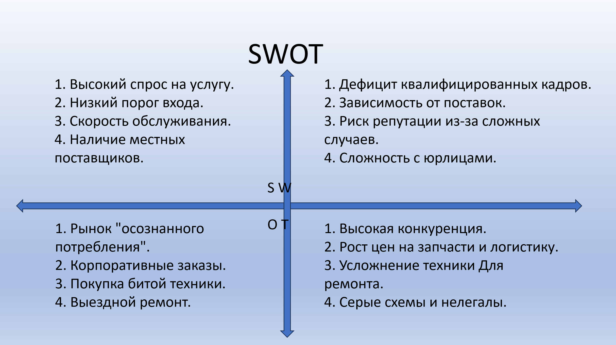
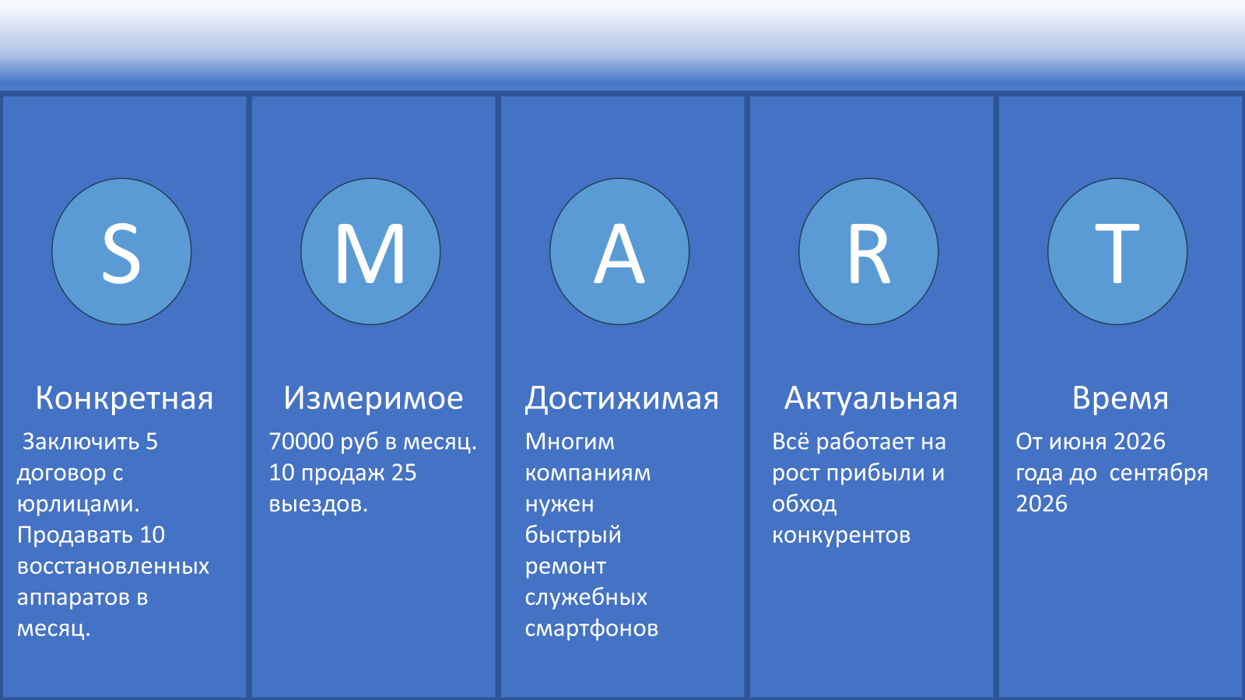

Анкета
Добрый день не могли бы вы пройти анкетирование, с какими проблемами чаще всего сталкиваются владельцы смартфонов
Инструкция по заполнению: опрос займёт не более 2-3 минут. Пожалуйста, выберите варианты, которые наиболее точно отражают ваше мнение.
- Сталкивались ли вы когда-нибудь с необходимостью ремонта смартфона?
- Да, неоднократно
- Да, один раз
- Нет, некогда
- Нет, предпочитаю сразу купить новый
- Какая поломка случалась чаще всего?
- Разбит Экран
- Батарея вышла из строя
- Попала вода
- Программные сбои
- Другое__________________________________________________
- Что для вас главное в выборе сервисного центра
- Цена
- Скорость
- Качество, гарантии
- Расположение
- Сколько вы готовы заплатить за замену запчасти
- До 2000 руб
- От 2000 – 3000 руб
- От 3000 – 5000 руб
- Более 5000 руб
- Согласны ли вы купить телефон с рук (б/у), если к нему прилагается чек и гарантия
- Да, это повышает доверие к продавцу
- Нет, б/у техника – всегда риск
- Возможно, если цена будет ниже магазинной
Вопросы о респонденте
- Ваш возраст?
- До 18 лет
- 18–30 лет
- 30–50 лет
- Род деятельности?
- Студент
- Работа в офисе/производстве
- Самозаняты/свой бизнес
- Уровень дохода
- Индивидуальный доход (60 000 руб, месец)
- Семейный доход (100 000 руб, месяц)
- Хобби____________________________________________________________________________________________________________________________________
- Пол
- Мужской
- Женский

